计算机网络

王汝芸 201711010202 计工本1702

**5-38**

1

2

4

8 -> 进入拥塞避免阶段

9

10

11

12 -> 发生超时 设置慢开始门限为6拥塞窗口的大小为1

1

2

4

6 -> 进入拥塞避免阶段

7

8

9

**5-39**

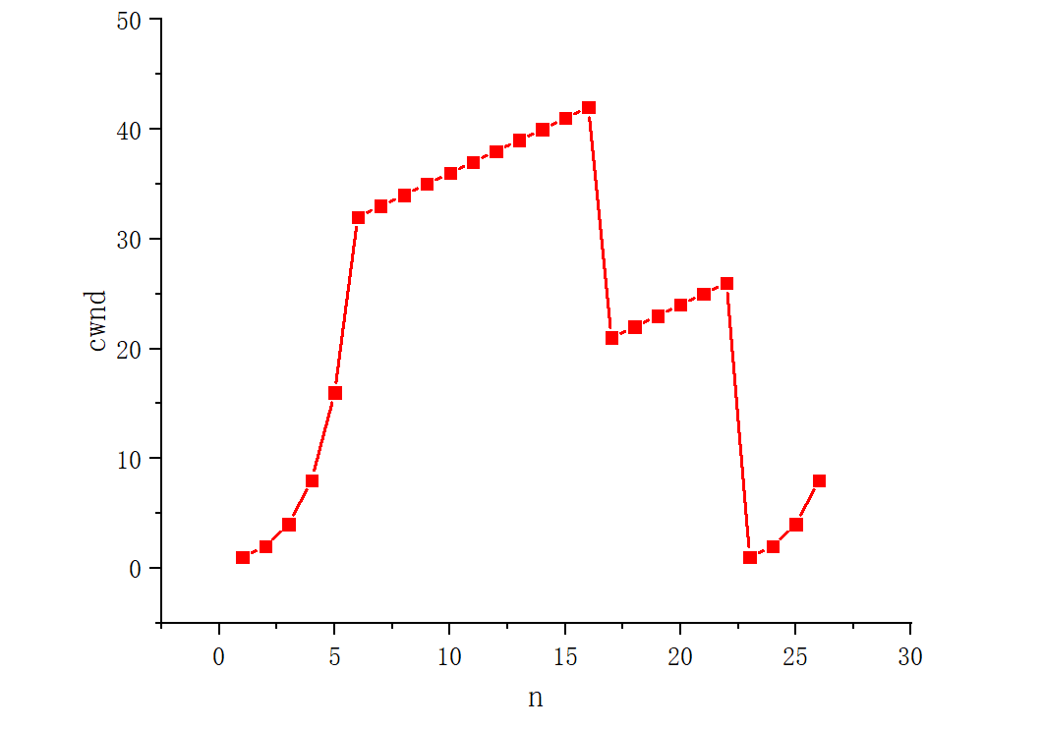

1. 慢开始阶段时间间隔：[1,6] and [23,26]
2. 拥塞避免阶段时间间隔：[6,16] and [17,22]
3. 16轮是收到三个重复确认：进行乘法减小，丢失的报文段，而22轮次之后发送方式通过超时检测丢失了报文段
4. 第1轮：ssthresh = 32  
    第18轮：ssthresh = 21 （高峰42的一半）  
    第24轮：ssthresh = 13 （高峰26的一半）
5. 第七轮次后发出的第70个报文段
6. cwnd将会设置为4 (单前cwnd进行乘法减小）ssthresh会设置为4(高峰的一半）

**5-42**

如果服务器B不在发送数据了，时刻以将两个ack=u+1的报文段进行合并的，发送一次FIN=1 and ACK=1的报文不必之前额外发送ACK=1的报文

如果服务器B仍然存在要发送的数据，而且需要一定的时间，则必须先回应确认报文，因为如果客户端A长时间接收不到B得确认信息，就会任务FIN报文丢失，进行重传，浪费网络资源。